[1] doi:10.6043/j.issn.0438-0479.201705024

**Nb-Cr-Mo三元系相图的实验测定与**

**热力学计算**

王翠萍，陈 冰，陈悦超，张锦彬，卢 勇，杨水源，施 展，刘兴军*

(厦门大学 材料学院，福建省材料基因工程重点实验室，福建 厦门 361005)

**摘要：**本研究采用合金法、电子探针显微分析仪(EPMA)和X射线衍射 (XRD)技术，对Nb-Cr-Mo三元系在1 000和1 200℃时全成分的等温截面相图进行了实验测定。结合本研究和已报道的相平衡实验信息，基于CALPHAD (Calculation of Phase Diagrams)方法，对Nb-Cr-Mo三元系相图进行了热力学优化与计算，获得了自洽性良好的热力学参数，计算结果与实验数据取得了良好的一致性。

**关键词：**Nb-Cr-Mo三元系；相图；CALPHAD；热力学计算

**中图分类号:**TG 113.1 **文献标志码:** A

目前，Nb-Si基高温合金被认为是最有希望成为1200~1400 ℃的高温条件下使用的航空发动机涡轮叶片的新型合金材料[1-3]。但是Nb-Si基高温合金存在高温抗氧化性[1]和室温韧性[4]较差的缺点，限制了该合金在航空领域的应用。因此，采用合金化方法来改善Nb-Si基高温合金的力学和抗氧化等性能是目前的研究重点[2-3, 5-21]。主要的合金化元素有Ti、Hf、Al、Cr、Zr、V、Ta、B、Mo、Sn、Ga、Fe、W[2, 3, 5-21]以及Y、Dy、Ho[11, 22-24]等稀土元素。其中，Mo、W、Al等元素有稳定-Nb5Si3相的作用[4, 7, 10, 15, 21]；高含量Ti、Hf有利于-Nb5Si3相的生成[8, 21]；Cr有利于抗氧化性能优异的Laves C14结构的Cr2Nb相的生成[3, 4, 12]。

相图是材料设计的基础，Nb-Cr-Mo三元系是Nb-Si基多元合金的重要基础体系之一。 Svechnikov等[25]利用差热分析对Nb-Cr-Mo三元系在1115、1225和1550℃时的等温截面相图进行了实验测定，实验相图中Cr2Nb相的成分范围约在45at.%Nb~55at.%Nb之间。而目前由Stein等[26]报道的Cr-Nb二元实验相图中，Cr2Nb相的成分范围约在30at.%Nb~40at.%Nb之间，两者存在很大的差别。因此，Springer Materials[27]数据库依据Cr-Nb[26]二元系实验相图对Svechnikov等[25]的实验相图进行了修正。由Cr-Mo二元系实验相图[28]可知，BCC相的两相分离临界温度为（880±39）℃，在此温度以下BCC(Cr,Mo)相将分离为BCC(Cr)+BCC(Mo)两相。为了完善Nb-Cr-Mo三元系的实验相图信息，本研究采用合金法、电子探针显微分析（EPMA）和X射线衍射（XRD）等技术，重点关注BCC相的两相分离及Cr2Nb相的固溶度范围，对Nb-Cr-Mo三元系在1000和1200℃时的等温截面相图开展实验研究。同时，利用 CALPHAD方法，在已有实验数据的基础上，建立合理的热力学模型，对该体系相图进行热力学优化与计算，进一步完善Nb-Si基多元合金的热力学数据库，为高温合金的设计提供理论指导。

# 1 实验方法

本研究以高纯度的金属Cr (质量分数99.8%)、Mo (质量分数99.8%) 以及Nb (质量分数99.9%) 为原料制备合金样品。首先对原材料进行剪切，然后放入无水乙醇中进行超声波清洗，再使用精密电子天平进行称量，称量后使用DHL-1型高真空电弧熔炼炉进行原料熔炼，整个熔炼过程在高纯氩气保护的高真空电弧熔炼炉中进行。熔炼后的样品经称量，质量损失在0.1%以内。将制备好的合金样品密封于充满氩气的石英管中，分别放入1000和1200 ℃的热处理炉内保温45和25 d，热处理的样品取出后迅速冰水淬火至室温。其中，合金样品的热处理时间由组成合金样品的各金属元素的熔点、金属元素间的扩散系数以及热处理温度决定。经过镶嵌、打磨、抛光、清洗等工序后，作为EPMA观察用样品。实验采用带有背散射电子成像的电子探针显微分析仪(JXA-8100R)对合金样品中的相和组织形貌进行观察并对相成分进行定量测定(加速电压20 kV，电流10 nA)。采用PANalytical X'Pert PRO型X射线衍射仪对合金的晶体结构进行精确分析(Cu靶Kα射线，*λKα*=0.1540598 nm，扫描步长为0.0167°，每步时间12 s，扫描范围是20º~ 90°，工作电流为30 mA，工作电压为40 kV)，然后采用JADE软件对获得的XRD谱图进行分析。

# 2 实验结果与分析

本研究中Nb-Cr-Mo三元系部分合金样品相平衡组织的背散射电子图如图1(a) ~ (f)所示，部分合金样品平衡组织的XRD谱图如图1(g) ~ (j)所示。

图1(a)是合金样品Cr80Mo10Nb10热处理后的平衡组织的背散射电子图，该合金的平衡组织由富Cr的BCC1相和C15结构的Cr2Nb相组成，其XRD晶体结构分析(图1(g))得到BCC1相晶格常数为a=b=c=0.295nm，Cr2Nb相的晶格常数为a=b=c=0.699nm。

合金样品Cr60Mo35Nb5分别经1000和1200℃平衡处理后得到的是富Cr的BCC1相和富Mo的BCC2相的两相平衡组织如图1(b) 和 (f) 所示，不同温度下热处理后的平衡组织形态相同，而相的成分不同；其中，BCC1相的成分分别为Cr-19.4Mo-0.6Nb和Cr-30.5Mo-3.3Nb， BCC2相的成分分别是Cr-58.3Mo-14.2Nb和Cr-47.3Mo-10.1Nb (详见表1)。图1(j)是合金Cr60Mo35Nb5在1200℃热处理后平衡组织的XRD衍射谱图，其中BCC1相的晶格常数为a=b=c=0.301nm，BCC2相的晶格常数为a=b=c=0.315nm。

合金Cr40Mo20Nb40和Cr50Mo10Nb40热处理后均得到Cr2Nb+BCC2的两相平衡组织，如图1(c) 和 (e)所示。由合金的XRD衍射结果分析得到，BCC2相的晶格参数分别为a=b=c=0.315nm和a=b=c=0.317nm，Cr2Nb (C15)相的晶格参数分别为a=b=c=0.700nm和a=b=c=0.702nm。结果表明，合金中Nb含量为40at.%时，随Mo含量的减小合金中各相的晶格参数增大。其中，合金Cr50Mo10Nb40的XRD衍射谱图如图1(i)所示。

图1(d)是 Cr60Mo20Nb20合金的EPMA照片，结合表1可知，富Cr的BCC1相成分为Cr-24.1Mo-3.5Nb，富Mo的BCC2相成分为Cr-48.1Mo-14.4Nb，C15结构的Cr2Nb相成分为Cr-11.9Mo-29.9Nb。XRD分析 (图1(h)) 得到，合金中BCC1、BCC2和Cr2Nb相的晶格常数分别为a=b=c=0.298nm，a=b=c=0.314nm和a=b=c=0.700nm。

由上述实验信息得出合金的平衡成分表1，可以看出Cr2Nb相可以与BCC1、BCC2以及BCC1+BCC2分别达到相平衡。但是不管在哪种相平衡中，Cr2Nb相的成分范围变化不大，显示出化学计量比化合物的特征。

基于表1中合金样品的相平衡成分，本研究绘制了Nb-Cr-Mo三元系在1000和1200 °C时的等温截面相图，如图2所示。在1000和1200°C的等温截面相图中，BCC相从Cr-Mo侧到Mo-Nb侧形成了具有较大固溶度范围的连续固溶体相，且随着温度的升高BCC相的成分范围明显增大。相图中均出现BCC1+BCC2相的两相分离区，并且随着温度的升高两相分离区的成分范围明显缩小，然而在Cr-Mo二元系实验相图[28]中，BCC相在临界温度（880±39）°C以下才会发生两相分离现象，表明Nb元素的添加显著提高了Cr-Mo二元系中BCC相的两相分离的临界温度。Mo元素在Cr2Nb相中存在一定的固溶度，在1000和1200 ℃时Mo元素在Cr2Nb相中的最大固溶度约为13.6 at.%Mo和11.9at.%Mo，可为Nb-Si基高温合金中合金化元素Mo的添加提供指导作用。

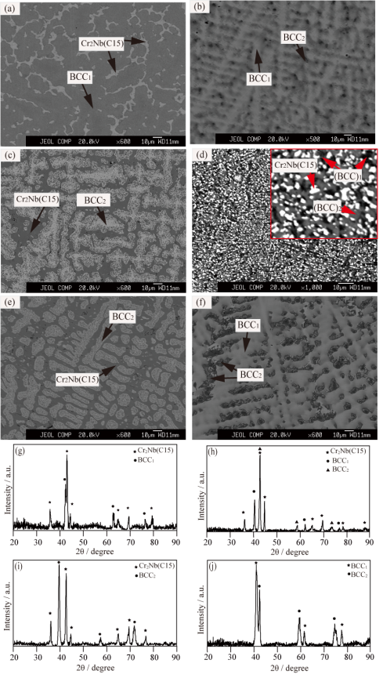

1000 ℃热处理45 d：(a)、(g) Cr80Mo10Nb10 ，(b) Cr60Mo35Nb5 ；1200℃热处理25d：(c) Cr40Mo20Nb40 ，(d)、(h) Cr60Mo20Nb20 ，(e)、(i) Cr50Mo10Nb40 ，(f)、(j) Cr60Mo35Nb5 .

图1 Nb-Cr-Mo三元系合金中典型相平衡组织的EPMA照片和XRD衍射谱图

Fig.1 BSE images and X-ray diffraction patterns of typical ternary Nb-Cr-Mo alloys

表1 Nb-Cr-Mo合金在1000 和1200 °C时平衡相的成分表

Tab. 1 Equilibrium compositions of the Nb-Cr-Mo ternary alloys at 1000 and 1200 ℃

|  |  |  |  |  |  |  |  |  |  |
| --- | --- | --- | --- | --- | --- | --- | --- | --- | --- |
| 温度/℃ | 时间/d | 合金 | 平衡相 | 原子分数/% | | | | | |
| BCC1 | | BCC2 | | Cr2Nb | |
| Nb | Mo | Nb | Mo | Nb | Mo |
| 1000 | 45 | Cr80Mo10Nb10 | BCC1 / Cr2Nb | 1.0 | 7.4 |  |  | 28.6 | 11.4 |
| 1000 | 45 | Cr40Mo20Nb40 | BCC2 / Cr2Nb |  |  | 52.1 | 35.2 | 31.0 | 12.8 |
| 1000 | 45 | Cr50Mo10Nb40 | BCC2 / Cr2Nb |  |  | 70.7 | 18.5 | 33.1 | 7.6 |
| 1000 | 45 | Cr60Mo20Nb20 | BCC1 / BCC2 /Cr2Nb | 0.9 | 12.3 | 18.6 | 55.6 | 29.2 | 13.6 |
| 1000 | 45 | Cr60Mo35Nb5 | BCC1 / BCC2 | 0.6 | 19.4 | 14.2 | 58.3 |  |  |
| 1200 | 25 | Cr80Mo10Nb10 | BCC1 / Cr2Nb | 1.9 | 8.4 |  |  | 28.8 | 10.3 |
| 1200 | 25 | Cr40Mo20Nb40 | BCC2 / Cr2Nb |  |  | 50.9 | 30.0 | 32.4 | 10.5 |
| 1200 | 25 | Cr50Mo10Nb40 | BCC2 / Cr2Nb |  |  | 64.5 | 20.8 | 33.2 | 8.1 |
| 1200 | 25 | Cr60Mo20Nb20 | BCC1 / BCC2 /Cr2Nb | 3.5 | 24.1 | 14.4 | 48.1 | 29.9 | 11.9 |
| 1200 | 25 | Cr60Mo35Nb5 | BCC1 / BCC2 | 3.3 | 30.5 | 10.1 | 47.3 |  |  |

C:\Users\Administrator\Desktop\陈冰交接\3、投稿论文\1、Nb-Cr-Mo投稿论文（已投稿）\图2(a)-1000experimental.tifC:\Users\Administrator\Desktop\陈冰交接\3、投稿论文\1、Nb-Cr-Mo投稿论文（已投稿）\图2(b)-1200experimental.tif

图2 Nb-Cr-Mo三元系在1000 ℃ （a）和1200 ℃ （b）的等温截面相图

Fig.2 Experimentally determined isothermal sections of the Nb-Cr-Mo system at 1000 ℃ (a) and 1200℃ (b)

# 3 热力学计算

本研究中基础二元系Cr-Mo、Cr-Nb和Mo-Nb的热力学参数分别采用Frisk[29]、Costa[22]和Wei Xiong[23]的评估结果。其中，二元系中固相的结构信息如表2所示。

表2 Nb-Cr-Mo三元系各个固体相的晶体结构以及热力学模型

Tab. 2 The stable solid phases in the Nb-Cr-Mo binary systems

|  |  |  |  |  |  |  |
| --- | --- | --- | --- | --- | --- | --- |
| 体系 | 相 | 皮尔逊符号 | 晶型 | 空间群组 | 晶体结构类型 | 热力学模型 |
| Cr-Mo | (Cr) | *cI2* | W | *Im-*3*m* | A2 | SSM |
|  | (Cr,Mo) | *cI*2 | W | *Im-*3*m* | A2 | SSM |
| Cr-Nb | (Cr) | *cI2* | W | *Im-*3*m* | A2 | SSM |
|  | Cr2Nb (LT) | *cF24* | Cu2Mg | *Fd-3m* | C15 | SM |
|  | Cr2Nb (HT) | *hP*12 | MgZn2 | *P*63*/mmc* | C14 | SM |
|  | (Nb) | *cI*2 | W | *Im-*3*m* | A2 | SSM |
| Mo-Nb | (Mo,Nb) | *cI*2 | W | *Im-*3*m* | A2 | SSM |

注：SSM. 亚正规溶体模型；SM. 亚点阵溶体模型。

**3.1 热力学模型**

**3.1.1 亚正规溶体模型**

Nb-Cr-Mo三元系中，液相、BCC相均采用了(Cr，Mo，Nb)亚正规溶体模型来描述，其吉布斯自由能表达式为：

 (1)

式中，表示组元(=Cr, Mo, Nb)的摩尔分数；为组元的摩尔自由能，各纯组元的采用SGTE数据[30]；*R*表示气体常数，*R*=8.314J/(mol·k)；*T*表示温度；为磁性能；为过剩自由能，计算公式用Redlich-Kister[31]多项式描述：

(2)

 (3)

 (4)

式中，表示二元相互作用参数；表示三元相互作用参数，*a*，*b*为待优化的热力学参数。

**3.1.2 双亚点阵模型**

Nb-Cr-Mo三元系中Cr2Nb相采用(Cr, Nb)2(Cr, Nb)1双亚点阵模型来描述，其吉布斯自由能表达式为：

 (5)

式中，表示Cr2Nb相第一个点阵被Cr组元占据时的吉布斯自由能，表示Cr2Nb相第二个点阵被Cr组元占据时的吉布斯自由能；和表示的意义同上。表示Cr2Nb相第二个点阵被Cr组元占据时，第一个点阵内两组元Cr和Nb之间的相互作用参数； 、和的意义同上，*R*表示气体常数，*R*=8.314J/(mol·k)；*T*表示温度。

**3.2 计算结果与讨论**

本研究优化得到的Nb-Cr-Mo三元系中各相的热力学参数如表3所示。

以本研究的实验结果和相关的热力学信息为依据，优化与计算了Nb-Cr-Mo三元系在1000和1200℃的等温截面相图，如图3所示。由计算相图可知，相图中均存在BCC和Cr2Nb单相区，BCC1+BCC2、BCC1+Cr2Nb和BCC1+Cr2Nb两相区以及Cr2Nb+ BCC1+BCC2三相区。计算结果与本研究的实验结果相符合。随后，利用本研究优化的热力学参数分别计算了该体系在1115、1225和1550℃时的等温截面相图，如图4所示。计算结果与Springer Materials[27]数据库中所报道Nb-Cr-Mo三元系的等温截面实验相图基本吻合。图5是计算的不同Nb元素的添加下Cr-Mo二元系中BCC相两相分离的相界限曲线，可以看出Nb元素的添加使BCC相两相分离的临界温度明显升高，计算结果验证了实验结果的可靠性。

表3 Nb-Cr-Mo三元系的热力学参数表

Tab. 3 Thermodynamic description of the Nb-Cr-Mo syetem

|  |  |  |
| --- | --- | --- |
| 相 | 热力学参数 | 来源 |
| 液相 |  | [29] |
|  |  | [29] |
|  |  | [22] |
|  |  | [22] |
|  |  | [23] |
|  |  | [23] |
|  |  | 本研究 |
|  |  | 本研究 |
|  |  | 本研究 |
| BCC相 |  | [29] |
|  |  | [29] |
|  |  | [22] |
|  |  | [22] |
|  |  | [23] |
|  |  | [23] |
|  |  | 本研究 |
|  |  | 本研究 |
|  |  | 本研究 |
| Cr2Nb  (C14)相 |  | [22] |
|  |  | [22] |
|  |  | [22] |
|  |  | [22] |
|  |  | [22] |
|  |  | 本研究 |
|  |  | 本研究 |
|  |  | 本研究 |
|  |  | 本研究 |
|  |  | 本研究 |
|  |  | 本研究 |
|  |  | 本研究 |
|  |  | 本研究 |
|  |  | 本研究 |
|  |  | 本研究 |
| Cr2Nb  (C15)相 |  | [22] |
|  |  | [22] |
|  |  | [22] |
|  |  | [22] |
|  |  | [22] |
|  |  | 本研究 |
|  |  | 本研究 |
|  |  | 本研究 |

C:\Users\Administrator\Desktop\陈冰交接\3、投稿论文\1、Nb-Cr-Mo投稿论文（已投稿）\图3（a)-1000calculated.tif

C:\Users\Administrator\Desktop\陈冰交接\3、投稿论文\1、Nb-Cr-Mo投稿论文（已投稿）\图3（b)-1200calculated.tif

图3 计算的Nb-Cr-Mo三元系在1000 ℃（a）和1200℃（b）的等温截面相图

Fig.3 Calculated isothermal sections of the Nb-Cr-Mo system at 1000 ℃ (a) and 1200℃ (b)

C:\Users\Administrator\Desktop\陈冰交接\3、投稿论文\1、Nb-Cr-Mo投稿论文（已投稿）\图4（a)-1115calculted.tif

**C:\Users\Administrator\Desktop\陈冰交接\3、投稿论文\1、Nb-Cr-Mo投稿论文（已投稿）\图4（b)-1225calculted.tif**

**C:\Users\Administrator\Desktop\陈冰交接\3、投稿论文\1、Nb-Cr-Mo投稿论文（已投稿）\图4（c)-1550calculted.tif**

图4 计算的Nb-Cr-Mo三元系在1115℃（a）,1225℃ （b）和1550℃ （c）的等温截面相图

Fig.4 Calculated isothermal sections of the Nb-Cr-Mo system at 1115℃ (a), 1225℃ (b) and 1550℃ (c)

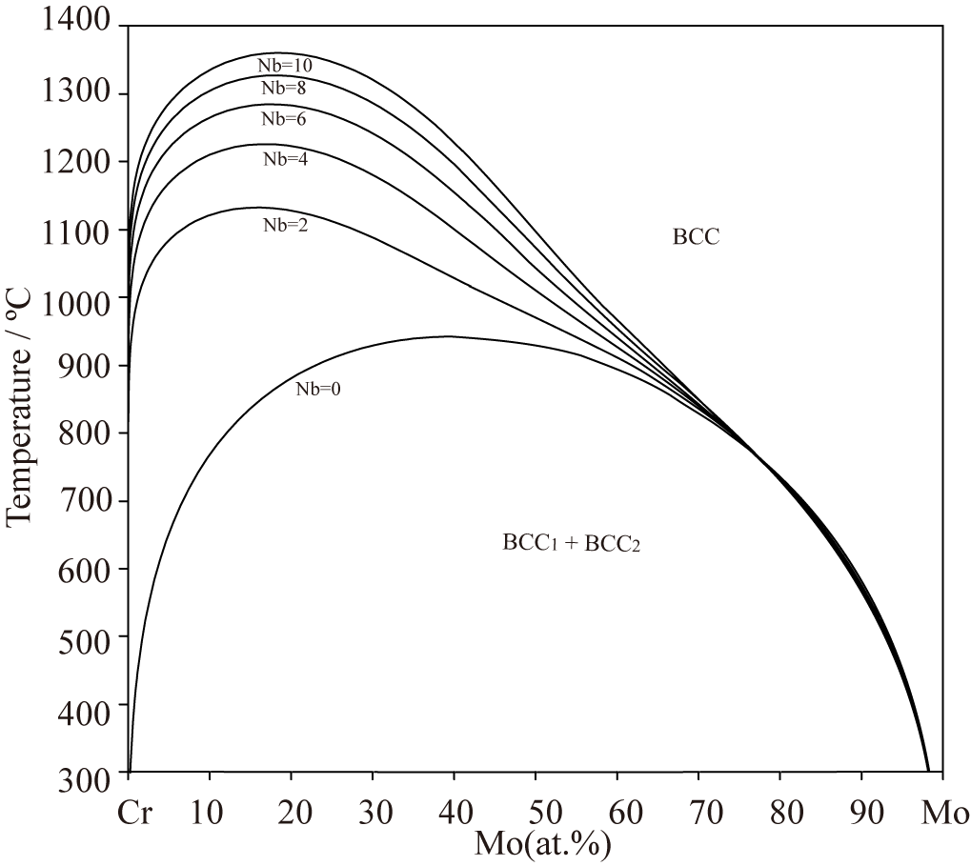

图5 计算的不同浓度 Nb元素对Cr-Mo二元系中BCC相两相分离的影响

Fig.5 Calculated BCC phase separation of the Cr-Mo system with different Nb additions

# 4 结 论

本研究采用合金法、EPMA和XRD等技术实验测定了Nb-Cr-Mo三元系在1000和1200 °C时全成分范围内的等温截面相图。实验结果表明：1)在1000和1200℃时，Nb-Cr-Mo三元系中均出现了BCC1+BCC2的两相分离区；Nb元素的添加显著提高了Cr-Mo二元系中BCC相的两相分离的临界温度，并且随着温度升高，BCC1+BCC2两相分离区明显减小；2) 实验确定了三相区Cr2Nb+ BCC1+BCC2的存在，并确定了三相区的成分范围，且随着温度的升高三相区的范围明显减小；3) 研究发现，Mo元素在Cr2Nb相中具有一定的固溶度，在1000和1200 °C 时Mo元素在Cr2Nb相中的最大的固溶度分别约为13.6 at.%Mo和11.9at.%Mo。以本研究的实验结果为依据，采用CALPHAD方法优化与计算了Nb-Cr-Mo三元系的相图，计算结果与实验结果取得良好的一致性。

本研究所获得的Nb-Cr-Mo三元系的实验相图信息和热力学参数，可进一步完善Nb-Si基高温合金的热力学数据库，为Nb-Si基高温合金成分和组织设计及制备工艺的优化提供基础理论信息。

**参考文献：**

[1] TITRAN R H. Niobium and its alloys[J]. Advanced Materials and Processes, 1992, 142(5): 34-41.

[2] TANG L, MA C L, ZHAO X Q. Effect of Cr on mi-crostructure and fracture toughness of Nb-20Ti-16Si-xCr alloys[J]. Rare Metal Materials and Engineering S, 2009, 3.

[3] MA C L, LI J G, TAN Y, et al. Effect of B addition on the microstructures and mechanical properties of Nb-16Si-10Mo-15W alloy[J]. Materials Science and Engineering: A, 2004, 384(1): 377-384.

[4] SHAH D M, ANTON D L, POPE D P, et al. In-situ refractory intermetallic-based composites[J]. Materials Science and Engineering: A, 1995, 192: 658-672.

[5] ZHENG H, LU S, et al. Effect of Al additions on the oxidation behavior of Laves phase NbCr2 alloys at 1373K and 1473K[J]. International Journal of Refractory Metals and Hard Materials, 2009, 27(3): 659-663.

[6] ZELENITSAS K, TSAKIROPOULOS P. Effect of Al, Cr and Ta additions on the oxidation behaviour of Nb-Ti-Si in situ composites at 800°C[J]. Materials Science and Engineering: A, 2006, 416(1): 269-280.

[7] FUJIKURA M, KASAMA A, TANAKA R, et al. Effect of alloy chemistry on the high temperature strengths and room temperature fracture toughness of advanced Nb-based alloys[J]. Materials Transactions, 2004, 45(2): 493-501.

[8] MIURA S, HATABATA T, OKAWA T, et al. Effect of Alloying Elements on Nb-Rich Portion of Nb-Si-X Ternary Systems and In Situ Crack Observation of Nb-Si-Based Alloys[J]. Metallurgical and Materials Transactions A, 2014, 45(3): 1136-1147.

[9] SUN Z, GUO X, GUO B. Effect of B and Ti on the directionally solidified microstructure of the Nb-Si alloys[J]. International Journal of Refractory Metals and Hard Materials, 2015, 51: 243-249.

[10] DOKUMACI E, ÖZKAN I, ÖZYIGIT M B, et al. Effect of boronizing on the oxidation of niobium[J]. International Journal of Refractory Metals and Hard Materials, 2013, 41: 276-281.

[11] SHA J, HIRAI H, TABARU T, et al. Effect of carbon on microstructure and high-temperature strength of Nb-Mo-Ti-Si in-situ composites prepared by arc-melting and directional solidification[J]. Materials Science and Engineering: A, 2003, 343(1): 282-289.

[12] LIU A, SUM L, LI S, et al. Effect of cerium on microstructures and high temperature oxidation resistance of an Nb-Si system in-situ composite[J]. Journal of Rare Earths, 2007, 25(4): 474-479.

[13] YANG Y, BEWLAY B P, JACKSON M R, et al. Effect of Cr Addition on the Multiphase Equilibria in the Nb-rich Nb-Si-Ti System-Thermodynamic Modeling and Designed Experiments[C]. MRS Proceedings. Cambridge University Press, 2008, 1128: 1128-U05-42.

[14] KASHYAP S, TIWARY C S, Chattopadhyay K. Effect of gallium on microstructure and mechanical properties of Nb-Si eutectic alloy[J]. Intermetallics, 2011, 19(12): 1943-1952.

[15] ZHENG P, SHA J B, LIU D M, et al. Effect of Hf on high-temperature strength and room-temperature ductility of Nb-15W-0.5 Si-2B alloy[J]. Materials Science and Engineering: A, 2008, 483: 656-659.

[16] LI W, YANG H, SHAN A, et al. Effect of Mo addition on the phase stability of β-Nb 5 Si 3 phase[J]. Intermetallics, 2006, 14(4): 392-395.

[17] 郑鹏, 沙江波, 刘东明, 等. Effect of Si content on mechanical properties of Nb-Si based alloys with Nbss/Nb5Si3 structure[J]. 中国有色金属学会会刊(英文版), 2006, 16(A03): 2030-2033.

[18] WU M, LI S, JIANG L, et al. Effect of trace Zn, P and Mg additions on microstructure and mechanical properties of Nb-Si-Ti alloys[J]. Progress in Natural Science: Materials International, 2011, 21(2): 139-145.

[19] KIM H S, KIM W Y, LIM S H. Microstructure and elastic modulus of Ti-Nb-Si ternary alloys for biomedical applications[J]. Scripta materialia, 2006, 54(5): 887-891.

[20] ZHANG S, GUO X. Effects of B addition on the microstructure and properties of Nb silicide based ultrahigh temperature alloys[J]. Intermetallics, 2015, 57: 83-92.

[21] GENG J, TASKIROPOULOS P, SHAO G. The effects of Ti and Mo additions on the microstructure of Nb-silicide based in situ composites[J]. Intermetallics, 2006, 14(3): 227-235.

[22] NETO J G C, FRIES S G, LUKAS H L, et al. Thermodynamic optimisation of the Nb-Cr system[J]. Calphad, 1993, 17(3): 219-228.

[23] XIONG W, DU Y, LIU Y, et al. Thermodynamic assessment of the Mo-Nb-Ta system[J]. Calphad, 2004, 28(2): 133-140.

[24] QU S, HAN Y F, SONG J X, et al. Effects of Y and Ce on microstructures and properties of Nb-Si system composites[J]. Journal of Rare Earth, 2004, 22(z1): 197-200.

[25] SVECHNIKOV V M, KOBZEBKO G F. Investigation of the system chromiumniobium-molybdenum [R]. Institue of Physics of Metals, Academy of Sciences, Ukrainian SSR, 1964.

[26] STEIN F, HE C, WOSSACK I. The liquidus surface of the Cr-Al-Nb system and re-investigation of the Cr-Nb and Al-Cr phase diagrams[J]. Journal of Alloys and Compounds, 2014, 598: 253-265.

[27] PIERRE V. Pauling file in: Inorganic solid phases, Springer Materials (online database).

[28] VENKATRAMAN M, NEUMANN J P. The Cr-Mo (chromium-molybdenum) system[J]. Journal of Phase Equilibria, 1987, 8(3): 216-220.

[29] Frisk K, GUSTAFSON P. An assessment of the Cr-Mo-W system[J]. Calphad, 1988, 12(3): 247-254.

[30] DINSDALE A T. SGTE data for pure elements[J]. Calphad, 1991, 15(4): 317-425.

[31] REDLICH O, KISTER A T. Algebraic representation of thermodynamic properties and the classification of solutions[J]. Indengchem, 1948, 40(2): 345-348.

**Experimental Investigation and**

**Thermodynamic Calculation of the Phase Equilibria in the Nb-Cr-Mo ternary system**

WANG Cuiping, CHEN Bing, CHEN Yuechao ZHANG Jinbin,

YANG Shuiyuan, SHI Zhan, LIU Xingjun*

(Fujian Provincial Key Laboratory of Materials Genome, College of Materials,

Xiamen University, Xiamen 361005, China)

**Abstract:** In this work, the phase equilibria of the Nb-Cr-Mo ternary system at 1000°C and 1200°C were experimentally determined using a combined method of electron probe microanalysis and X-ray diffraction on the equilibrated alloys. Based on the experimental results from this work and literatures, the Nb-Cr-Mo ternary system was thermodynamically assessed by using CALPHAD (Computer Coupling of Phase Diagrams) method. The calculated results agree well the experimental data.

**Key words:** Nb-Cr-Mo ternary system; phase diagram; CALPHAD; thermodynamic assessment

1. **收稿日期：**2017-05-11 **录用日期：**2017-07-06

   **基金项目：**科技部国际科技合作专项(2014DFA53040)；国家自然科学基金(51471138)；科技部重点研究专项(2016YFB0701401)

   **\*通信作者：**lxj@xmu.edu.cn